Родительское собрание в первой младшей группе

**«Безопасность дорожного движения»**

Воспитатель Петракова Мария Викторовна

Цель:

побудить **родителей задуматься о том**, что соблюдение ПДД самое главное для сохранения жизни и **здоровья их детей**.

Актуальность:

Особое значение в решении этой проблемы имеет заблаговременная и правильная подготовка самых маленьких наших пешеходов- детей, которых уже сейчас за воротами дома подстерегают серьёзные трудности и опасности и жить которым при несравненно большей интенсивности автомобильного **движения**. Причиной **дорожно-транспортных** происшествий чаще всего являются сами дети. Избежать этих опасностей можно лишь путем соответствующего воспитания ребенка с самого раннего детства.

Задачи:

1. Повысить интерес **родителей к безопасности детей на улице**;

2. Помочь **родителям** овладеть знаниями о возрастных особенностях детей по данной теме;

3. Сформировать представление роли личного примера **родителей для своего ребенка**;

План:

1. Предварительное анкетирование **родителей***(приложение 1)*

2. Выступление воспитателя

3. Игра - викторина для **родителей**

**4. Раздача буклетов по ПДД.**

**Ход мероприятия:**

Необходимость **собрания по правилам дорожного движения продиктована самой жизнью**. Страшная статистика детской смертности и повреждения **здоровья** в результате ДТП на **дорогах просто ужасает**. А чаще всего виноваты в трагедиях мы – взрослые.

Статистика **дорожно-транспортных** происшествий свидетельствует, что дети нередко оказываются в аварийных ситуациях на улицах и **дорогах**. Известно, что привычки, закреплённые в детстве, остаются на всю жизнь, поэтому одной из важных проблем в обеспечении **безопасности дорожного движения** является профилактика детского **дорожно-транспортного** травматизма в образовательных учреждениях. Сегодня образовательные учреждения стремятся обеспечить своим дошкольникам качественное, универсальное образование, обеспечить высокий уровень общей культуры, в том числе и культуры на **дороге**. Соблюдение правил **безопасной** жизни должно стать осознанной необходимостью. Роль семьи, мамы, папы, бабушки, дедушки, старших братьев и сестёр в воспитании ребёнка трудно переоценить.

На этом **собрании мы поговорим о том**, что **родители могут сделать**, чтобы **обезопасить своего ребёнка на дороге**.

Прежде всего, **родителям следует понимать**, что эта задача — **обезопасить своего ребёнка на дороге** — принципиально нерешима.

**Во-первых**, любое перемещение на транспорте *(да и на своих ногах)* сопряжено с опасностью, и вероятность случиться непредвиденному, всегда отличается от нуля. Это сказано вовсе не затем, чтобы испугать **родителей**, а как раз наоборот, привлечь их внимание к тому, что заботиться о детской **безопасности***(да и своей собственной)* нужно всегда.

Во-вторых, задача **обезопасить** ребёнка раз и навсегда не решается, потому что ребёнок растёт, и растут возможные опасности, подстерегающие его на **дороге**.

Поэтому, следует своевременно научить детей умению ориентироваться в **дорожной ситуации**, воспитывать потребность быть дисциплинированными на улице, осторожными и осмотрительными. А **родителям** - не совершать самую распространенную ошибку– действия по принципу *«со мной можно»*. Если Вы показываете ребенку на собственном примере как перебежать на красный, будьте уверены, оставшись один, он попытается повторить этот трюк. Уважаемые **родители**! Помните, если Вы нарушаете Правила, ваш ребенок будет поступать так же! В наших силах сформировать навыки **безопасного поведения на дорогах**, воспитать сознательного и грамотного пешехода, ответственного за жизнь и **здоровье участников дорожного движения**.

Игра викторина для **родителей***«****Безопасность детей на дороге****»*

**Самодвижущееся** четырехколесное транспортное средство (Автомобиль)

По рельсам бежит — на поворотах дребезжит *(Трамвай)*

Полоса земли, предназначенная для **передвижения** транспорта и пешеходов *(****Дорога****)*

Старинный экипаж, запряженный лошадьми *(Карета)*

Многоместный автомобиль для перевозки пассажиров (Автобус)

Любимое транспортное средство отчаянных мальчишек, для езды на котором надо отталкиваться ногой (Самокат)

Автомобиль, которому не страшны самые плохие **дороги***(Вездеход)*

Дом для автомобиля (Гараж)

Гараж для самолетов *(Ангар)*

Человек, идущий по тротуару *(Пешеход)*

Аллея посередине улицы *(Бульвар)*

**Дорога для трамвая***(Рельсы)*

Часть **дороги**, по которой идут пешеходы *(Тротуар)*

Изгиб **дороги***(Поворот)*

Человек, управляющий автомобилем *(Водитель)*

Водитель самолета *(Летчик, пилот)*

Устройство для остановки автомобиля *(Тормоз)*

Что показывает стрелка спидометра? *(Скорость)*

Место на **дороге**, предназначенное для пешеходов *(Переход)*

Полосатая разметка перехода *(Зебра)*

Место пересечения улиц *(Перекресток)*

Милиционер, регулирующий **движение на перекрестке***(Регулировщик)*

Громкий звуковой сигнал специальной машины *(Сирена)*

Место для посадки и высадки пассажиров общественного транспорта *(Остановка)*

Прочная широкая лямка, обеспечивающая **безопасность** водителя и пассажиров в легковом автомобиле *(Ремень****безопасности****)*

Защитный головной убор мотоциклиста *(Шлем)*

Устройство, с помощью которого водитель наблюдает за **движением транспорта сбоку и сзади**, чтобы не было аварии *(Зеркало)*

Безбилетный пассажир *(Заяц)*

Общее название автобуса, трамвая, троллейбуса *(Общественный транспорт)*

Человек, едущий в транспорте, но не за рулем *(Пассажир)*

При поездке в общественном транспорте держитесь за… *(Поручень)*

Кто продает билеты в общественном транспорте? *(Кондуктор)*

Подземный вид общественного транспорта *(Метро)*

Лестница-чудесница в метро *(Эскалатор)*

Лестница на морском судне *(Трап)*

Место работы водителя в автомобиле, автобусе, троллейбусе, трамвае *(Кабина)*

Безбилетный пассажир *(Заяц)*

Общее название автобуса, трамвая, троллейбуса *(Общественный транспорт)*

Водитель велосипеда *(Велосипедист)*

Спортивное сооружение, где проводятся кольцевые гонки на велосипеде *(Велотрек)*

Пересечение **железнодорожных** путей с автомобильной **дорогой***(Переезд)*

Опускающаяся и поднимающаяся перекладина для открытия и закрытия переезда *(Шлагбаум)*

Опора рельсов *(Шпалы)*

Часть загородной **дороги для передвижения пешеходов**, если нет тротуара *(Обочина)*

Асфальтированная загородная **дорога для движения транспорта***(Шоссе)*

Водоотводная канава вдоль **дороги***(Кювет)*

*«Ноги»* автомобиля *(Колеса)*

*«Глаза»* автомобиля *(Фары)*

Часть грузовика, предназначенная для перевозки грузов *(Кузов)*

Вид грузовика, кузов которого сваливает груз сам *(Самосвал)*

Откидная крышка, закрывающая двигатель *(Капот)*

Приспособление для буксировки автомобиля *(Трос)*

Подземное сооружение для **движения транспорта***(Тоннель)*

Автомобиль, имеющий название великой русской реки (*«Волга»*)

Пешеход или водитель, не выполняющий Правила **дорожного движения***(Нарушитель)*.

Наказание за нарушение ПДЦ *(Штраф)*

Помните! Ребёнок учится законам **дорог**, беря пример с членов семьи и других взрослых. Не жалейте времени на обучение детей поведению на **дороге**.

ПРИЛОЖЕНИЕ 1.

Анкета для **родителей***«Осторожно:****дорога****!»*

Уважаемые **родители**! Воспитание грамотного участника **дорожного движения** - составляющая воспитания человека нового типа. И пока взрослые не привыкнут к тому, что соблюдение правил **дорожного движения***(ПДД)* – это не только требование законодательства, но прежде всего норма поведения в обществе, рост **дорожно-транспортного** травматизма остановить невозможно. Восстановить утерянный инстинкт самосохранения в обществе можно только сообща. Просим Вас всерьез задуматься об этой проблеме и ответить на следующие вопросы. Ваши искренние ответы помогут нам в дальнейшей работе с детьми.

1. Как Вы считаете, нужно ли знакомить детей дошкольного возраста с Правилами **дорожного движения**?___

2. Ведется ли работа в вашей семье по ознакомлению детей с Правилами **дорожного движения**? Указать, какая:

— беседы с ребенком;

— чтение детской литературы по данной теме;

— практические навыки поведения на **дороге**;

— углубленное изучение Правил **дорожного движения**;

- Ваш вариант___

3.На основе каких знаний Вы воспитываете ребенка:

— используете жизненный опыт;

— смотрите телепрограммы, слушаете радиопередачи на данную тему;

— на основе рекомендаций педагога.

4.Как часто Вы беседуете с ребенком на эту тему:

— достаточно часто;

— редко;

— никогда.

5. Какие пособия, игрушки, литература для детей у Вас имеется дома? ___

6. Какие формы работы Ваших воспитателей с **родителями** Вы считаете наиболее продуктивными для помощи в ознакомлении детей с Правилами **дорожного движения**:

— организация выставки литературы по данной теме;

— проведение лекториев для **родителей**;

— встречи с инспектором ГИБДД;

— проведение совместных мероприятий с детьми *(праздники, спортивные развлечения и т. д.)*;

— размещение информации в уголке для **родителей**;

— индивидуальные беседы;

— **родительские собрания по данной теме**.

Ваш вариант___

7. Как Вы считаете, на каком уровне ведется работа по ознакомлению детей с Правилами **дорожного движения**у нас в дошкольном учреждении:

— на высоком;

— на среднем;

— на низком.

Благодарим Вас за искренние ответы!

ПРИЛОЖЕНИЕ 2.***Уважаемые родители (законные представители)!***

**В целях профилактики детского дорожного транспортного травматизма и обеспечения у детей формирования навыков и знаний по соблюдению Правил дорожного движения, просим Вас ознакомиться с данными памятками и поговорить об этом с Вашими детьми!**

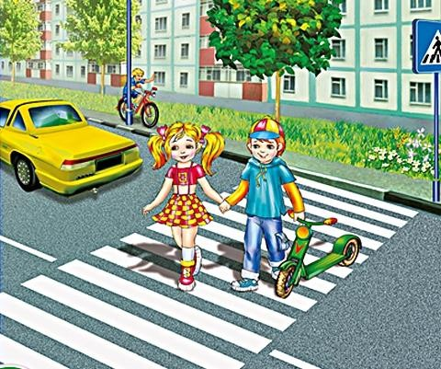

## ПАМЯТКА ДЛЯ РОДИТЕЛЕЙ

**ПО ПРАВИЛАМ ДОРОЖНОГО ДВИЖЕНИЯ**

1. *Необходимо учить детей не только соблюдать правила дорожного движения, но и с самого раннего возраста учить их наблюдать и ориентироваться. Необходимо учитывать, что основной способ формирования навыков поведения – наблюдение, подражание взрослым и, прежде всего родителям. Многие родители, не понимая этого, личным примером обучают детей неправильному поведению.*
2. *Находясь с ребенком на проезжей части дороги, не спешите, переходить дорогу. Иначе Вы научите спешить там, где надо наблюдать и обеспечить безопасность.*
3. *Не посылайте ребенка переходить или перебегать дорогу впереди вас – этим Вы обучаете его идти через дорогу, не глядя по сторонам. Маленького ребенка надо крепко держать за руку, быть готовым удержать при попытке вырваться – это типичная причина несчастных случаев.*
4. *Учите ребенка смотреть. У ребенка должен быть выработан твердый навык: прежде чем сделать первый шаг с тротуара, он поворачивает голову и осматривает дорогу во всех направлениях. Это должно быть доведено до автоматизма.*
5. *Учите ребенка замечать машину. Иногда ребенок не замечает машину или мотоцикл издалека. Научите его всматриваться вдаль, быстро замечать машину.*
6. *Учите ребенка оценивать скорость и направление будущего движения машины. Научите ребенка определять, какая машина едет прямо и какая готовится к повороту.*
7. *Твердо усвойте сами и научите ребенка, что входить в любой вид транспорта и выходить из него можно только тогда, когда он стоит. Объясните ребенку, почему нельзя прыгать на ходу.*

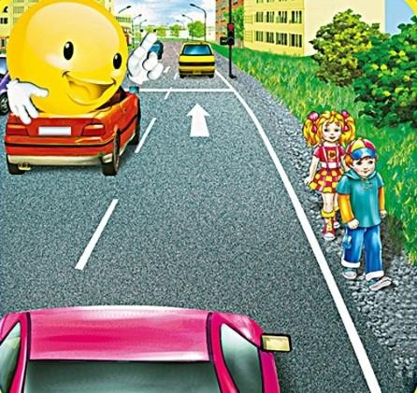

# ПАМЯТКА ДЛЯ РОДИТЕЛЕЙ ПО ОБУЧЕНИЮ ПРАВИЛ ДОРОЖНОГО ДВИЖЕНИЯ

1. *Не спешите, не переходите дорогу размеренным шагом.*
2. *Выходя на проезжую часть дороги, прекратите разговаривать – ребенок должен привыкнуть, что при переходе дорогу нужно сосредотачиваться.*
3. *Не переходите дорогу на красный или желтый сигнал светофора.*
4. *Переходите дорогу только в установленных местах.*
5. *Из автобуса, троллейбуса, трамвая, такси выходите первыми. В противном случае ребенок может упасть или побежать на проезжую часть дороги.*
6. *Привлекайте ребенка к участию в ваших наблюдениях за обстановкой на дороге: показывайте ему те машины, которые готовятся поворачивать, едут с большой скоростью и т.д.*
7. *Не выходите с ребенком из-за машины, кустов, не осмотрев предварительно дороги, - это типичная ошибка, и нельзя допускать, чтобы дети ее повторяли.*

8. *Не разрешайте детям играть вблизи дорог и на проезжей части улицы.*

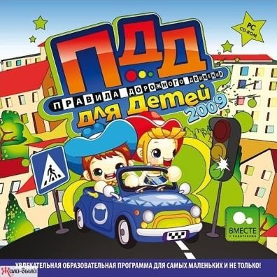

# Памятка для родителей по ПДД

***«Обучение детей наблюдательности на улице»***

1. *- Находясь на улице с ребенком, крепко держите его за руку.*
2. *- Учите ребенка наблюдательности. Если у подъезда стоят транспортные средства или растут деревья, кусты, остановитесь, научите ребенка осматриваться по сторонам и определять: нет ли опасности приближающегося транспорта. Если у подъезда дома есть движение транспорта, обратите на это его внимание. Вместе с ним посмотрите: не приближается ли транспорт.*
3. *- При движении по тротуару придерживайтесь стороны подальше от проезжей части. Взрослый должен находиться со стороны проезжей части.*
4. *- Приучите ребенка, идя по тротуару, внимательно наблюдать за выездом автомобилей из арок дворов и поворотами транспорта на перекрестках.*
5. *- При переходе проезжей части дороги остановитесь и осмотритесь по сторонам. Показывайте ребенку следующие действия по осмотру дороги: поворот головы налево, направо, еще раз налево. Дойдя до разделительной линии, делайте вместе с ним поворот головы направо. Если нет движения транспорта, продолжайте переход, не останавливаясь, а если есть – остановитесь на линии и пропустите транспорт, держа ребенка за руку.*
6. *- Учите ребенка всматриваться вдаль, пропускать приближающийся транспорт.*
7. *- Наблюдая за приближающимися транспортными средствами, обращайте внимание ребенка на то, что за большими машинами (автобус, троллейбус) может быть опасность – движущийся на большой скорости легковой автомобиль или мотоцикл. Поэтому лучше подождать, когда большая машина проедет, и убедиться в отсутствии скрытой опасности.*
8. *- Не выходите с ребенком на проезжую часть из-за каких-либо препятствий: стоящих автомобилей, кустов, закрывающих обзор проезжей части.*
9. *- Переходите проезжую часть не наискосок, а прямо, строго перпендикулярно. Ребенок должен понимать, что это делается для лучшего наблюдения за движением транспорта.*
10. *- Переходите проезжую часть только на зеленый сигнал светофора. Объясняйте ребенку, что переходить дорогу на зеленый мигающий сигнал нельзя. Он горит всего три секунды, можно попасть в ДТП.*
11. *- Помните, что ребенок обучается движению по улице, прежде всего на вашем примере, приобретая собственный опыт!*

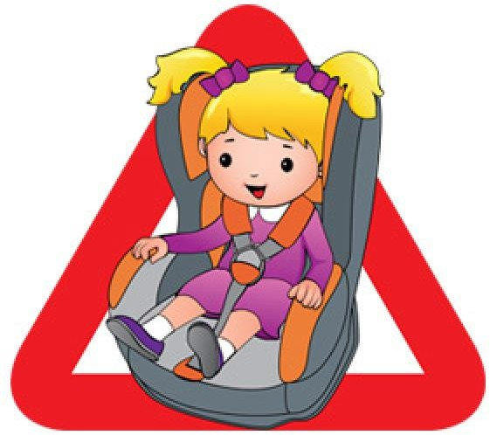

## Памятка для родителей-водителей

***«Правила перевозки детей в автомобиле»***

* *Всегда пристегивайтесь ремнями безопасности и объясняйте ребенку, зачем это нужно делать. Если это правило автоматически выполняется вами, то оно будет способствовать формированию у ребенка привычки пристегиваться ремнем безопасности. Ремень безопасности для ребенка должен иметь адаптер по его росту (чтобы ремень не был на уровне шеи).*
* *Дети до 12 лет должны сидеть в специальном детском удерживающем устройстве (кресле) или занимать самые безопасные места в автомобиле: середину и правую часть заднего сиденья.*
* *Учите ребенка правильному выходу из автомобиля через правую дверь, которая находится со стороны тротуара.*

**МАМЫ И ПАПЫ, БАБУШКИ И ДЕДУШКИ!**

Отнеситесь ответственно к нашим советам. Ведь от Вашей культуры поведения на улице, в общественном транспорте, от Вашего уважения правил дорожного движения зависит жизнь и здоровье Вашего ребенка!